# Domaći rad – MultiThreading

## Zadatak

Zadatak ovog rada bila je izrada aplikacije koja omogućava korištenje više niti, te testiranje vremena izvršavanja u ovisnosti po istom principu.  
Kao rezultat priložen je dokument, izgrađen izvršni program i sam programski kod.

## Izvođenje programa

Kao metodu učenja i dokazivanja koristimo program nazvan ThreadApp, koji je pisan u programskom jeziku C++. Za upravljanje nitima koristi se <thread> biblioteka, a za mjerenje vremena izvođenja koristi se <ctime>.

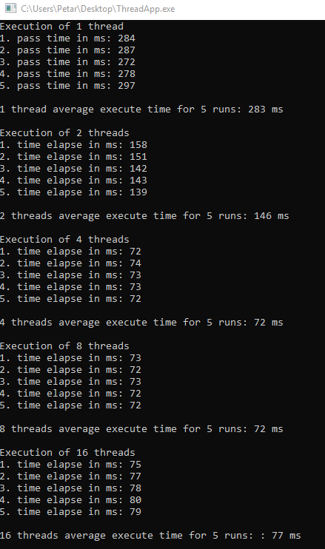

Slika 1 MultiThread izvedba programa

Kao što je vidljivo prema Slika 1, prosječno vrijeme izvršavanja varira:

* 1 nit – 283 ms
* 2 niti – 146 ms
* 4 niti – 72 ms
* 8 niti – 72 ms
* 16 niti – 77 ms

Program je izveden na računalu sa specifikacijama vidljivim na Slika 2.

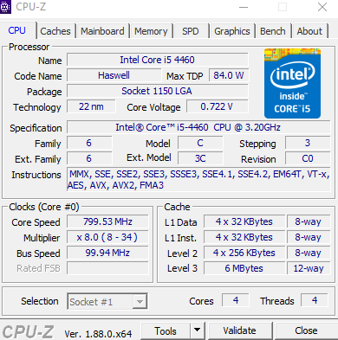

Slika 2 Specifikacije izvršnog računala

## Zaključak

S obzirom na poznat broj niti kojima upravlja računalo, te vrijeme izvršavanja, moguće je zaključiti da vrijeme izvršavanje se smanjuje upola za svako udvostručavanje jezgara. Rezultat bi bio još točniji da je broj ponavljanja pokušao, te sam broj prolaska kroz petlju bio veći.

S obzirom na vrstu programa koji je potrebno izvoditi, optimalan broj niti koje ćemo koristiti varira. Prosječno za brze izračune dovoljno je koristiti samo 4 niti, dok ako se radi o nekim specifičnim problemima korištenje više niti je možda optimalan, poput velikih izračuna na nuklearnim razinama.